**Est. Cristopher Vanegas.**

* Conversión de Grados Fahrenheit a Kelvin y viceversa.

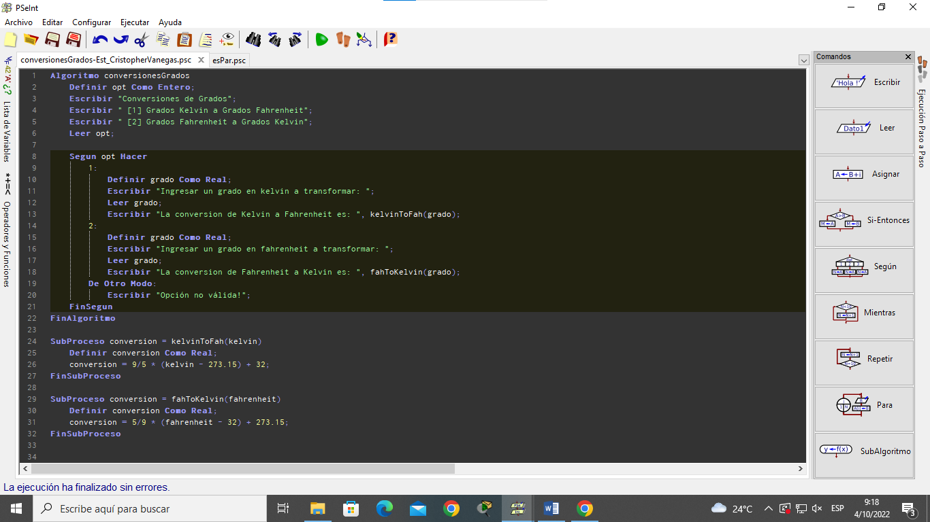

* 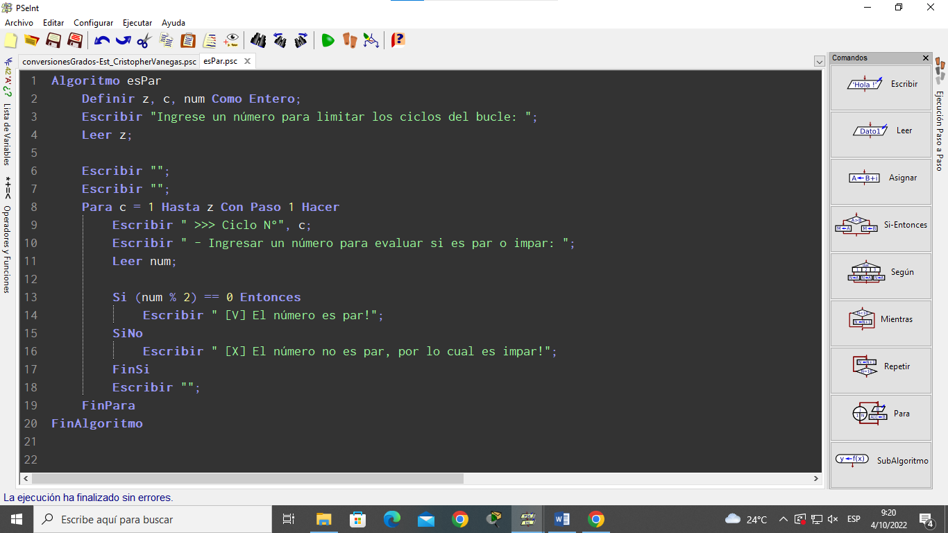Verificar si es par un número Z de veces